[同济大学附属第十人民医院发现与其他文章图片大量重叠被质疑学术造假](https://mp.weixin.qq.com/s?__biz=MzkyNTc2OTI4Mw==&mid=2247492364&idx=3&sn=7c034e35278682047d518c0c301c947a&chksm=c012b1070d71434a1d0d606605348970be68d02862a65b06882a380c57fc9737d77aea2c056b&scene=126&sessionid=1743668347)

[慧眼学术](javascript:void(0);)2025-04-03 15:23:33中国香港





**论文信息**

2013年12月，**同济大学附属第十人民医院泌尿外科**在International journal of clinical and experimental pathology期刊上发表一篇标题为“Foxl1 inhibits tumor invasion and predicts outcome in human renal cancer”**Foxl1 可抑制肿瘤侵袭并预测人类肾癌的预后**的论文被质疑。

这项工作得到了国家自然科学基金（编号：81000311 和 81270831）的部分资助

第一作者：同济大学附属第十人民医院 Feng-Qiang Yang，Wei Li

通讯作者：同济大学附属第十人民医院  Jun-Hua Zheng（音译：郑军华）

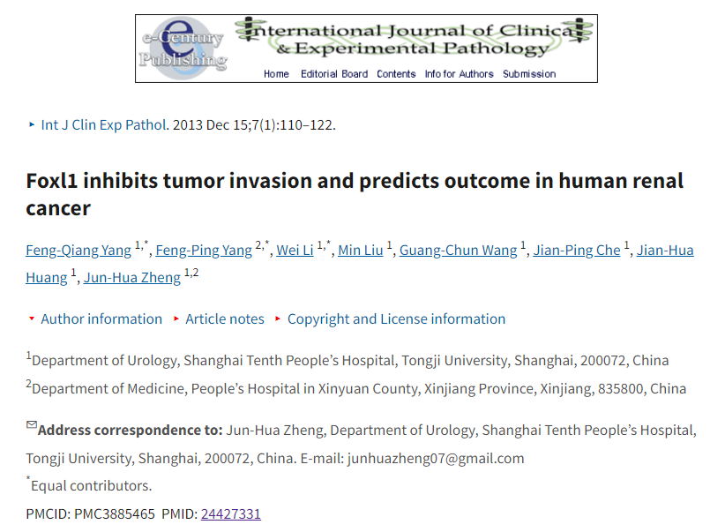

**质疑信息**

**2025年4月，Artemisia vulgaris在 Pubpeer 论坛上发表评论：**

与其他文章图像重叠

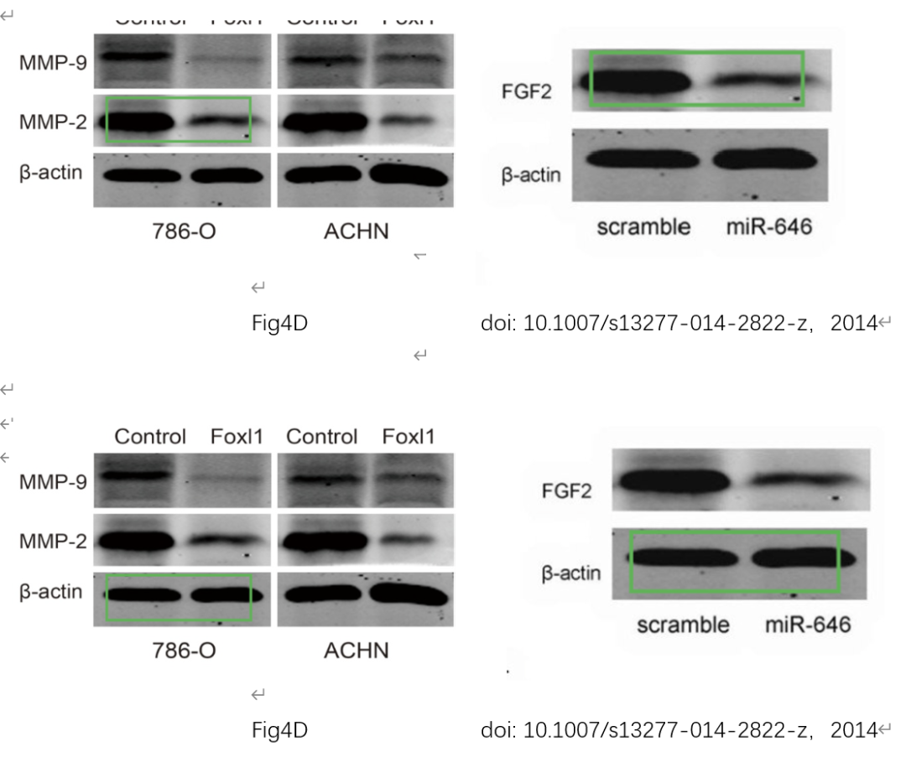

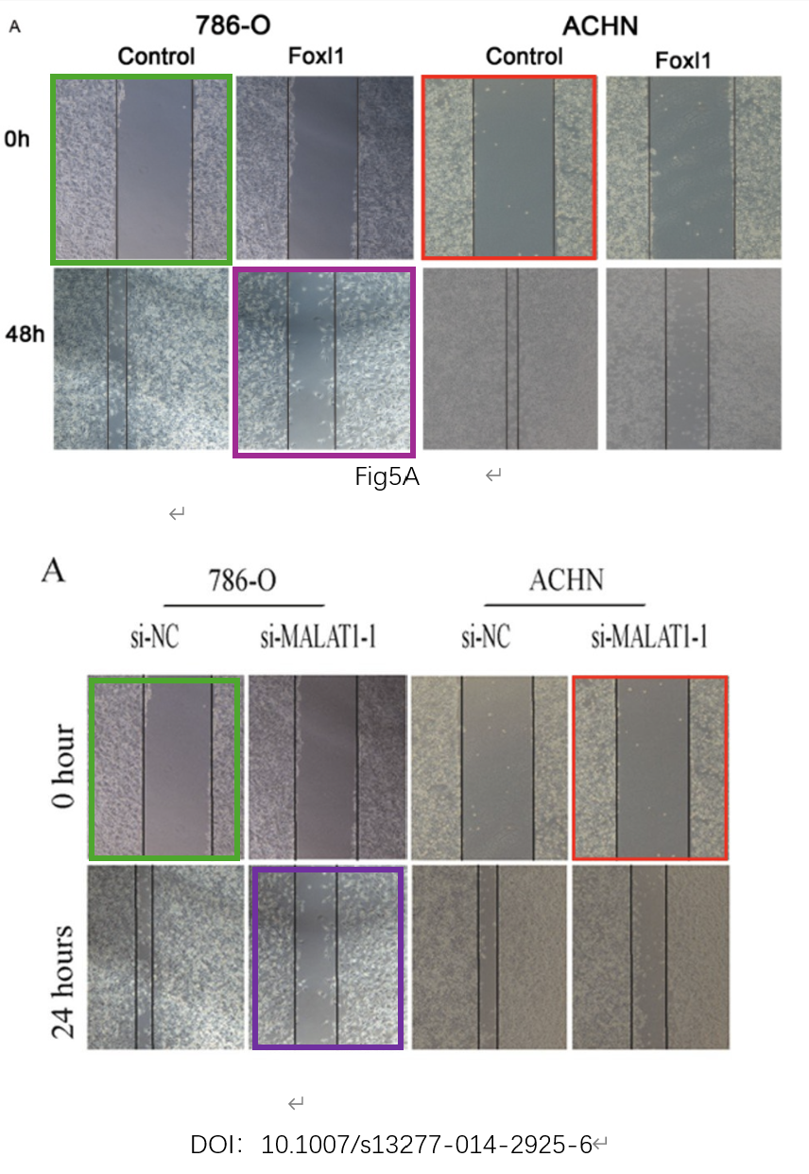

消息来源：

https://pubpeer.com/publications/2384899FD87920718BAF46EB93D335

声明：

若认为本内容侵犯您或者单位的权益，请速与我们联系并详述侵权情况。我们将依法快速处理，移除涉嫌侵权内容。

联系QQ   1729349097

**往期推荐:**

[引爆全网的学术不端克星神器！一键本地检测，全网最低价，再也不用担心图片误用和第三方图片造假的神器来啦](https://mp.weixin.qq.com/s?__biz=MzkyNTc2OTI4Mw==&mid=2247484961&idx=1&sn=d8a51a591fb0c959e88bc92de949b52c&scene=21#wechat_redirect)

[委员建议：将学术不端行为与其他造假行为一样入“罪”](https://mp.weixin.qq.com/s?__biz=MzkyNTc2OTI4Mw==&mid=2247491231&idx=1&sn=bf06908b0e9e428754f6000aee228d8e&scene=21#wechat_redirect)

[上海交通大学医学院附属新华医院妇产科研究：同一只小鼠跨组使用引发热议](https://mp.weixin.qq.com/s?__biz=MzkyNTc2OTI4Mw==&mid=2247491873&idx=1&sn=5a5a332536e5e553616a469db0ceaa34&scene=21#wechat_redirect)

[南京中医药大学附属医院放射科主任团队研究被指问题重重，多图重叠成焦点](https://mp.weixin.qq.com/s?__biz=MzkyNTc2OTI4Mw==&mid=2247491708&idx=2&sn=5338a9fdda1f2807a34fe1be499c78cf&scene=21#wechat_redirect)

[厦门大学附属翔安医院，宁波市医疗中心李惠利医院合作研究被指多处图片重叠与克隆](https://mp.weixin.qq.com/s?__biz=MzkyNTc2OTI4Mw==&mid=2247491914&idx=1&sn=f2421b6bcf3f228868d51e69904ab890&scene=21#wechat_redirect)